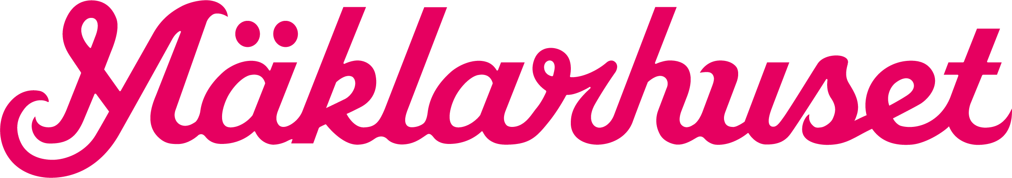

Pressmeddelande 2019-12-19

Mäklarhuset inleder samarbete med mySafety för att skapa en tryggare vardag.

Mäklarhuset har avtalat om att inleda ett samarbete mySafety Försäkringar. Samarbetet är tänkt att ge Mäklarhusets kunder och nya bostadsköpare kostnadsfria erbjudanden i form av kortförsäkring och självriskreducering.

- Det känns jättekul att inleda det här samarbetet med mySafety. Deras utbud tillför ett extra mervärde och bra skydd på flera olika områden för våra kunder. Tillsammans kan vi skapa en tryggare vardag för våra kunder, säger Erik Wikander, vd Mäklarhuset.

mySafety är Nordens ledande aktör inom ID-skyddsförsäkringar, men förmedlar även andra specialförsäkringar som exempelvis självriskreducering, näthat-, kort-, bil- och passförsäkringar.
Det nya samarbetsavtalet innebär att Mäklarhusets kunder inför jul får möjligheten teckna mySafetys Kortförsäkring i 12 månader, kostnadsfritt. Försäkringen hjälper om pengar dras olovligt och gäller över hela världen, för alla betal- och kreditkort som utfärdats i Sverige.

- Vi är oerhört glada över det här samarbetet och ser fram emot att genom Mäklarhuset kunna erbjuda Sveriges alla blivande och nuvarande bostadsägare trygghet och skydd mot vardagsbrott och andra oförutsedda händelser i livet, säger PA Prabert vice koncernchef mySafety.

I ett senare skede kommer Mäklarhuset erbjuda blivande kunder som bokar en fri värdering mySafetys Självreducering Hem i 3 månader, kostnadsfritt. Det kommer även finnas möjlighet att teckna försäkringen till ett rabatterat pris i ett år. mySafetys Självriskreducering Hem ger ersättning för betald självrisk på hemförsäkringen upp till 20 000 kr per år och gäller för hela familjen.

För ytterligare information, kontakta:
Erik Wikander, vd Mäklarhuset. Tel: 070-744 22 43. E-post: erik.wikander@maklarhuset.se

Mäklarhuset är Sveriges största, icke franchisedrivna, privata mäklarföretag med cirka 550 medarbetare på över 110 fristående, lokala kontor runt om i Sverige och i delar av Spanien. Mäklarhuset har så länge man mätt kundnöjdhet i vår bransch antingen toppat listan eller varit i den absoluta toppen. Vi har helt enkelt nöjdare kunder. Mäklarhuset grundades 1973 och har sitt huvudkontor i Göteborg.

